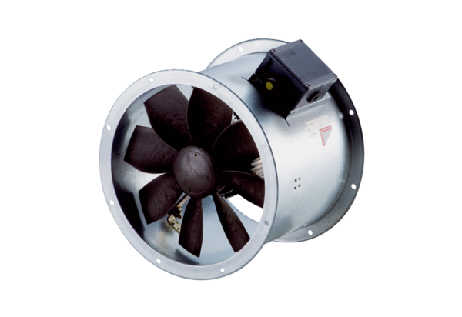Osiowy wentylator kanałowy DZR 35/4 B Ex eOpakowanie jednostkowe: 1 sztukaAsortyment: C
Numer artykułu: 0086.0707Producent: MAICO

